جذاذة نشاط رقم 3
المستوى :السنة السّادسة |  |  | المنتوج المرتقب
المشروع : إنتاج وثيقة للعرض انطلاقا من عمليات بحث على الواب |  |  | 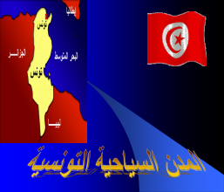    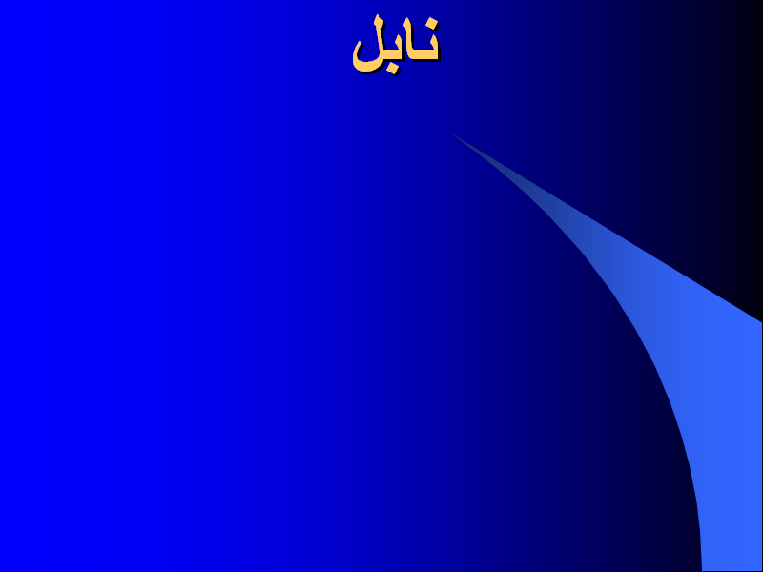  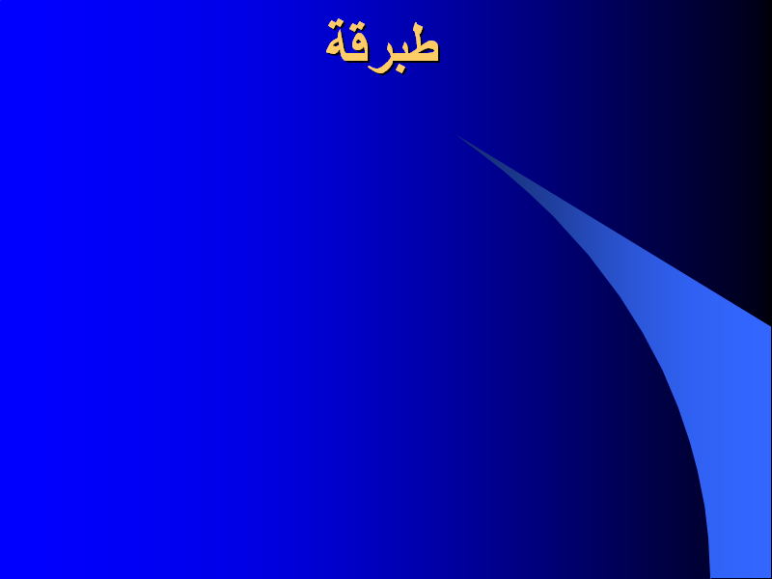  
الحصّة : الثالثة )3 من5( إدراج النصوص و الصور
الكفاية المستهدفة : يتحكّم المتعلّم في استعمال الأدوات التّقنيّة اللاّزمة لتكنولوجيّات المعلومات والاتّصال.
الأهداف المميّزة |  | أساليب التّنشيط
*إعداد بقية الشرائح  *إدراج النصوص  *إدراج الصور |  | *عمل فردي وفرقي
المحتويات |  | الوسائل و البرمجيّات المستعملة
* نصوص  * صور |  | * حواسيب  *برمجيّة إعداد عروض
التّمشّي | نشاط المتعلّمين |  | التّوجيهات
إدراج نصوص والصور | - يدرج المتعلمون النصوص القصيرة بعض الجمل، عناوين، أشباه عناوين... بعد اختيار حجم كبير للخط 24 فما فوق وألوان زاهية بارزة بالنسبة إلى لون الأرضية ولكنها منسجمة معها  - تخصص شريحة أو شريحتان لكل مدينة من المدن السياحية ويمكن التنويع في ألوان الحروف كلما تم الانتقال من مدينة إلى أخرى.  - يتم إدراج الصور المختارة والتي تم مسبقا مسحها وحفظها بملف خاص.  - يمكن كذلك إدراج تسجيلات قصيرة في الموسيقى التونسية في بداية العرض أو عند تقديم كل مدينة. |  | يفسح المجال للتلاميذ في اختيار نوعية الشرائح و ألوانها .  